PROIECT

ULISSE SI ETERNA REINTOARCERE

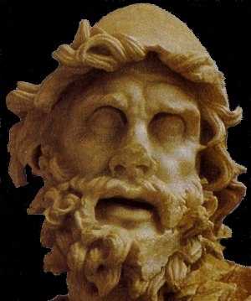

Intocmit de:
Mila Corina,
Eftimie Maria,
Alexa Ana Luciana,Serbanescu Carmen
Eleve ale Grupului Scolar Industrial C-tin Brancoveanu
Cls. A XI-a A Filologie
Destinul = firul vietii(viata cu taote intamplarile ei)

Acest termen a fost intotdeauna greu de definit.Putem spune ca destinul este insasi viata unui om, dar la o analiza mai complexa, ne dam seama ca acesta este mult mai mult decat atat.
In Antichitatea greaca exista conceptia conform careia destinul este scris de catre zei, si oricat de mult vrei s ail schimbi, acesta se implineste in cele din urma.In trecut, exista o puternica credinta in zei, ceea ce ii determina pe oameni sa se inchine sis a se roage lor, crezand ca pana si destinul este condus de zei.
Odata cu trecerea timpului aceasta credinta s-a diminuat iar conceptia referitoare la destin s-a schimbat.Oamenii incepeau sa accepte ca viata este a lor si ca si-o po trai cum vor, dar totusi nu renuntau l;a zei.
In prezent situatia se schimba radical, viziunea asupra credintei capata noi tendinte caci fiinta umana realizeaza ca intrupeza cele doua trasaturi (binele si raul) fie in mod egal, fie una dintre cele doua are puterea dominanta.
Nu exista RAU si nu exista BINE ca doua entitati total opuse care se lupta pentru a obtine suprematia, ci fiecare om dispune de capacitatea de a allege si de a fi dupa propriile lui standarde.
Iar prin puterea ratiunii se intelege motivatia omenirii de a crea zei cu forte supreme deoarece – omenirea dorea sa gaseasca o temere de fiecare data cand se abatea de la drumul cel drept, pentru a-si impune anumite limite si pentru anu trece peste principiile ei, calcand demnitaea in picioare.
Fiecare om este responsabil de viata lui, iar fiecare moment ar trebui sa duca cu el dopar sentimental creative al fericirii caruia tu sa ii dai tendinte expansioniste sip e care s ail dezvolti ca pe un rod launtric ce evolueaza si respire direct prin porii tai si odata cu tine.
Spun asta deoarece mai tarziu paote fi prea tarziu, iar imaginea panoramica a propriului ideal ti se va dezvalui de sub giulgiul negru al mortii, cand trupul iti va fi secatuit de idei, de viata si lipsit de alternative, caci murim putin cate putin inca din ziua in care ne facem aparitia pe acest pamn, iar fiecare clipa e un pas in plus spre sfarsit.

EROII ANTICI

Astazi omul cunoaste fortele naturii si puterea lor nu il mai inspaimanta.Dar imaginatia omului primitive, in lipsa unei ratiuni patrunzatoare, a creat figurile mitice ale zeilor atribuindu-le taore fenomenele pe care nu si le putea explica.
Exista o distictie esentiala intre zei si eroi.Zeii erau niste fiinte pur imaginare pe cand multi dintre eroi au trait in realitate iar imaginatia nu a facut altceva decat sa le mareasca peste fire personalitatea.Zeus nu a existat, Ahile, Agamemnon, Menelau, Ulisse au fost insa oameni care au luptat sub zidurile Troiei.
In legendele despre eroi asistam la o incordare a tuturor puterilor fizice si morale ale pamantenilor spre a birui fortele vrajmase si a ridica viata si demnitatea omului deasupra tiraniei si a mizeriei.
Intelesurile cuvantului erou izvorasc din Iliada si Odiseea poeme in care se canta faptele savarsite de luptatorii care au luat parte la razboiul Troiei.dar inainte de lupta de sub zidurile Troiei, grecii dezvoltasera stralucita civilizatie miceniana.

Ulisse-Caracterizare

Homer isi creaza personajele sub semnul curajului si al iubirii fata de patrie si neam, impingand aceste trasaturi pana la paroxism, eroul punand aceste elemente mai presus decat propria-I viata.Riscul este un fapt implinit si fiecare personaj este dispus sa si-l assume, caci Homer nu construieste simple personaje, el trece de standardele umane si construieste eroi.
Ulisse este reprezentantul tipic al eroului antic grec, tiparul acestuia plasandu-se in perfectiunea simbolica standardizata de universal homerian.Darzenia, indrazneala, curajul, istetimea si iubireade popor se contopesc formand personalitatea lui Ulisse.Toate trasaturile acestuia tind spre perfectiune ridicandu-l la rangul de supraom.Oprindu-ne la Iliada, Ulisse este cel ce pune la punct castigarea victoriei folosindu-se de calul troian, atitudine ce denota calitatea acestuia de bun strateg dar si istetimea demna de un erou.Si totusi Iliada nu ii permitesa se remarce in totalitate, pe cand Odissea il prezinta in intreaga sa splendoare, evidentiindu-I trasaturile umanitare.
In primul popas, in drumul spre casa, dupa terminarea razboiului, Ulisse si oamenii sai se opresc pe insula ciocoilor pe care o jefuiesc, actiune ce il discrediteaza pe Ulisse – se prezinta intrun fel disolutia imaginii eroice a acestuia, destramarea unui mit caci eroul se transforma in om sub instinctualitaea faradelegilor – gestul sau si al oamenilor din subordine fiind nedemn.Dar fiecare greseala e un pas inainte, iar acestia ajung pe insula amncatorilor de lotus unde, protagonistul isi salveaza cu greu oamenii din efectele plantei foarte populare pe insula.Insa aventurile nu se opresc aici, si ajungand in insula ciclopilor, eroul impreuna cu alti doisprezece oameni pleaca in explorarea insulei, gasesc pestera ciclopului Polifem pe care Ulisse se vede nevoit s ail ucida starpungandu-I ochiul cu un tarus incins.Nu il intimideaza nimic si nimic nu ii poate sta in cale in incercarea de a-si atinge scopurile, este atent si capabil sa renunte la propria viata pentru a nu pune in pericol vietile oamnilor sai.
Continuandu-si drumul, ei ajung pe insula Eolia, unde regale Eolus ii daruieste lui Ulisse un burduf in care se aflau vanturile ce il duc pe Ulisse inapoi in Eolia.
In incercarea disperata de a ajunge acasa protagonistul isi continua drumul poposind pe insula Vrajitoare Circe.Aceasta tinandu-l acolo un anil ajuta sa gaseasca calea spre casa si il sfatuieste ce sa faca sa scape de sirene, de monstri Cridba si Scila, ca mai apoi sa scape cu viata din mania lui Apolon.
Ulisse se joaca cu moartea de cele mai multe ori si se pare ca iese invingator, izbuteste sa scape chiar si de razbunarea lui Jupiter pentru moartea fiului sau.
Devine captivul lui Calipso din momentul in care paseste pe tarmul insulei Ogigiala, dar acesta nu se descurajeaza desi sta acolo sapte ani, eliberarea se face datorita curajului sau demn de admirat caci zeii isi amintesc de importanta sa contribuitie la razboiul pentru cucerirea Troiei si ii da lucrul cel mai de prêt –libertatea.
Actiunea continua iar Ulisse ajunge pe insula feacilor de unde ajutat de catre locuitorii insulei ajunge in Itaca, dar spre nefericirea acestuia poporul este transformat intro stana de piatra aruncata de Neptun.
Dar pentru el resemnarea nu exista, cu ajutorul Minervei patrunde in cetate in cautarea iubitei sale Penelopa, iar de aceasta data succesul ii e garantat.
Ulisse urmeaza calea trasata de destin si sub influentele zeilor, acesta reuseste sa-si creeze viata.Capabil de orice pentru a salva ideile in care crede Ulisse reprezinta idealul intruchipat in om.

In asteptarea lui Ulisse

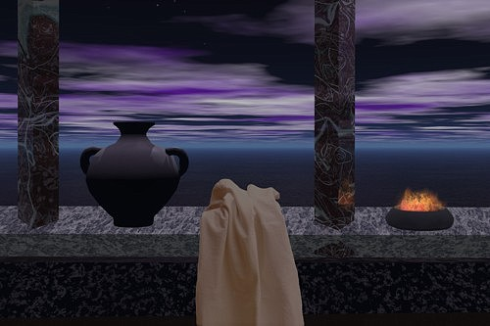

Biblografie

- Odissea–Homer,Editura Corint,Buc.2004
- Iliada-Homer, Editura Corint, Buc.2004
- Pagini despre frumusete-Gheorghe Marin,Editura Ion Creanga,Buc.1985

